Лабораторная работа 6

Основы интерфейса взаимодействия пользователя с системой Unix на уровне командной строки

Сорокин Кирилл НММбд-03-23

Содержание

# 1 Цель работы

Приобрести практических навыков взаимодействия пользователя с системой посредством командной строки

# 2 Задание

Здесь приводится описание задания в соответствии с рекомендациями методического пособия и выданным вариантом.

# 3 Теоретическое введение

В операционной системе типа Linux взаимодействие пользователя с системой обычно осуществляется с помощью командной строки посредством построчного ввода команд. При этом обычно используется командные интерпретаторы языка shell: /bin/sh;/bin/csh; /bin/ksh. Формат команды. Командой в операционной системе называется записанный по специальным правилам текст (возможно с аргументами), представляющий собой указание на выполнение какой-либо функций (или действий) в операционной системе. Обычно первым словом идёт имя команды, остальной текст — аргументы или опции,конкретизирующие действие. Общий формат команд можно представить следующим образом:

# 4 Выполнение лабораторной работы

Создадим tmp и посмотрим его(рис. 1).

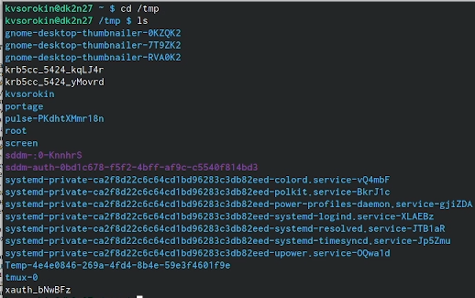

Рис. 1: Создание папки и просмотр

Посмотрим ls через man (рис. 2).

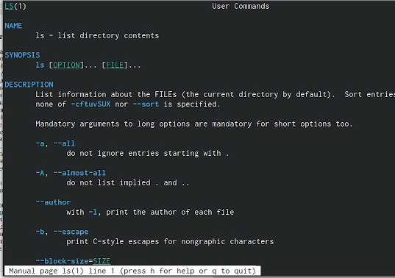

Рис. 2: man ls

Посмотрим ls -a(рис. 3).

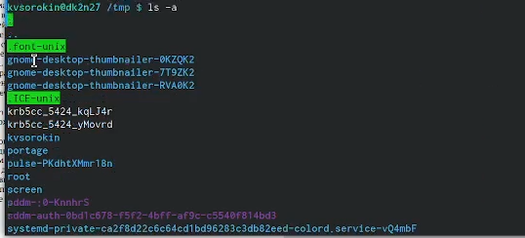

Рис. 3: ls -a

Посмотрим ls -c (рис. 4).

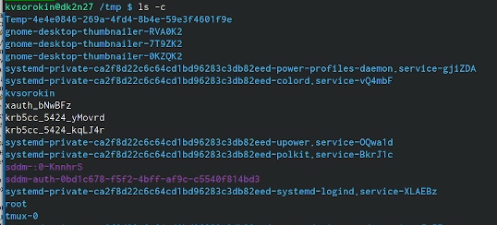

Рис. 4: ls -c

Посмотрим есть ли в spool cron (нет) (рис. 5).

Содержимое spool

Рис. 5: Содержимое spool

Перейдём в домашнюю директорию и посмотрим её содержимое(рис. 6).

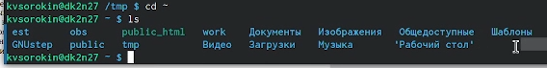

Рис. 6: Домашная директория

Выведим создателей файлов (рис. 7).

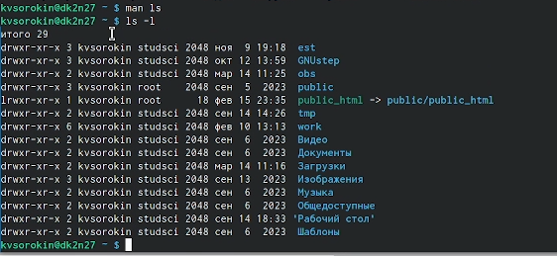

Рис. 7: ls -l

Создадим newdir и в нём morefun (рис. 8).

newdir

Рис. 8: newdir

Создадим папки let memo misk и посмотрим есть ли они (рис. 9).

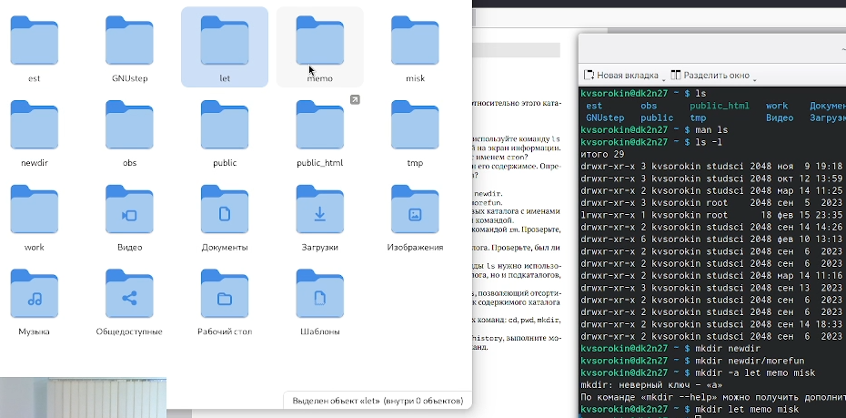

Рис. 9: let memo misk

Удалли всё что создали и проверим (рис. 10).

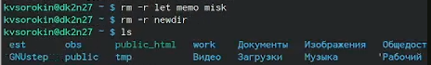

Рис. 10: Деструкция

Рекурсивно выведим все папки (рис. 11).

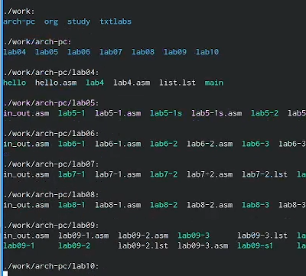

Рис. 11: Все папки наизнанку

Выведем папку в порядке созданияя файлов от новых к старым(рис. 12).

Новизна

Рис. 12: Новизна

Посмотрим наши команды командой history (рис. 13).

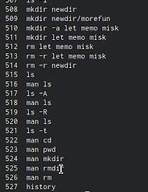

Рис. 13: history

# 5 Выводы

Мы научились использовать систему с помощью командоной строки